湖南文理学院实验报告

课程名称 UML建模 实验名称 一、熟悉StarUML建模环境

学生姓名 刘磊 专业软件工程 班级、学号18105班 Z202014060527

同组者姓名 无 实验日期 2020-9-21

1. 实验步骤：
   1. 首先在StarUML官方网站点击下载StarUML安装包

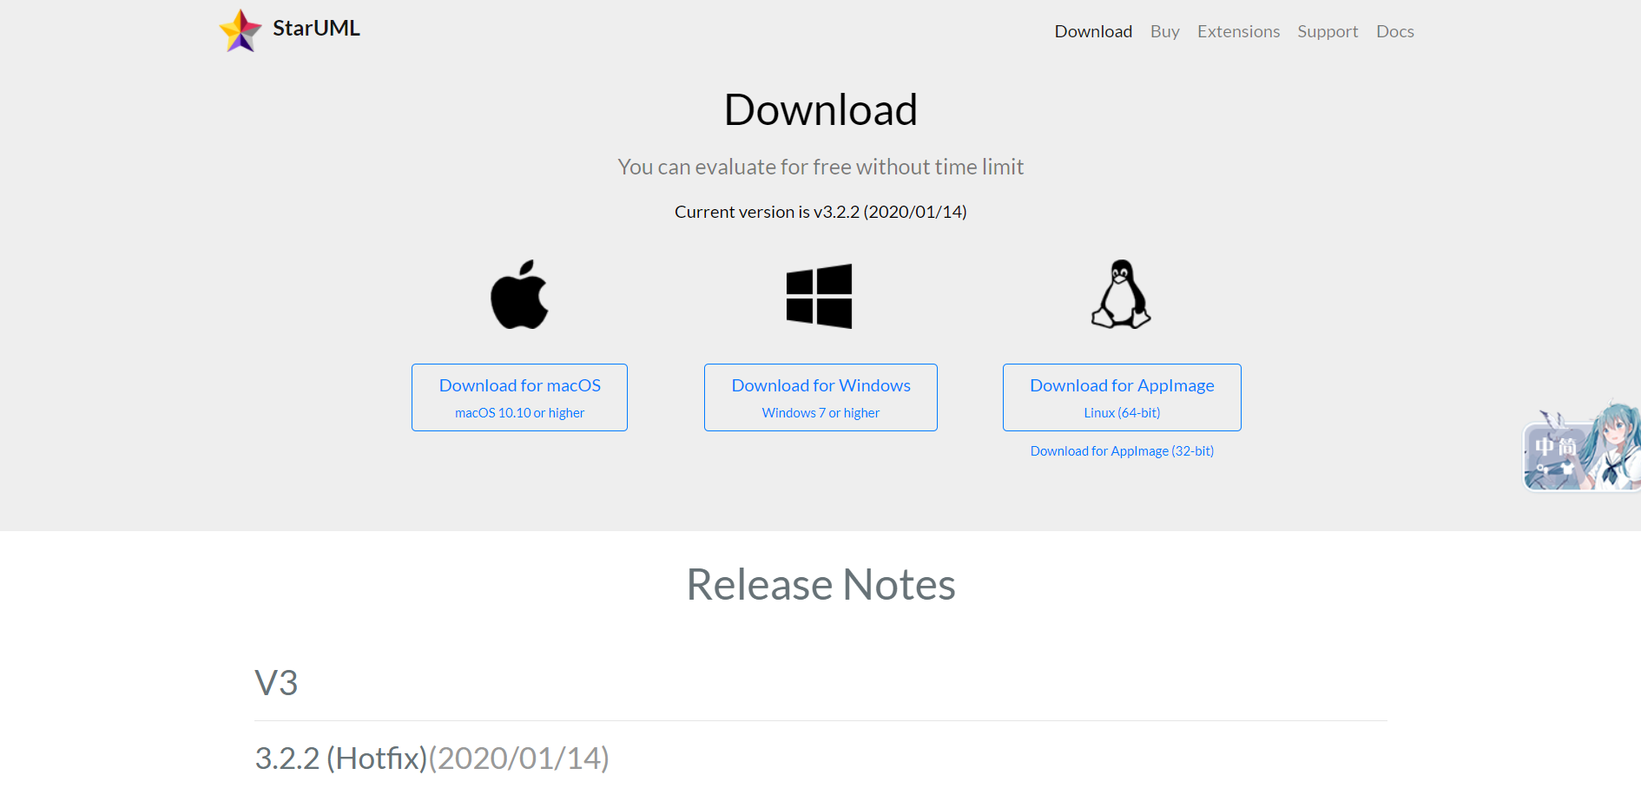

* 1. 下载好安装包后按步骤安装好StarUML

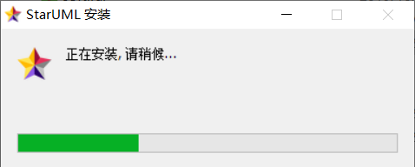

* 1. 打开StarUML

StarUML界面

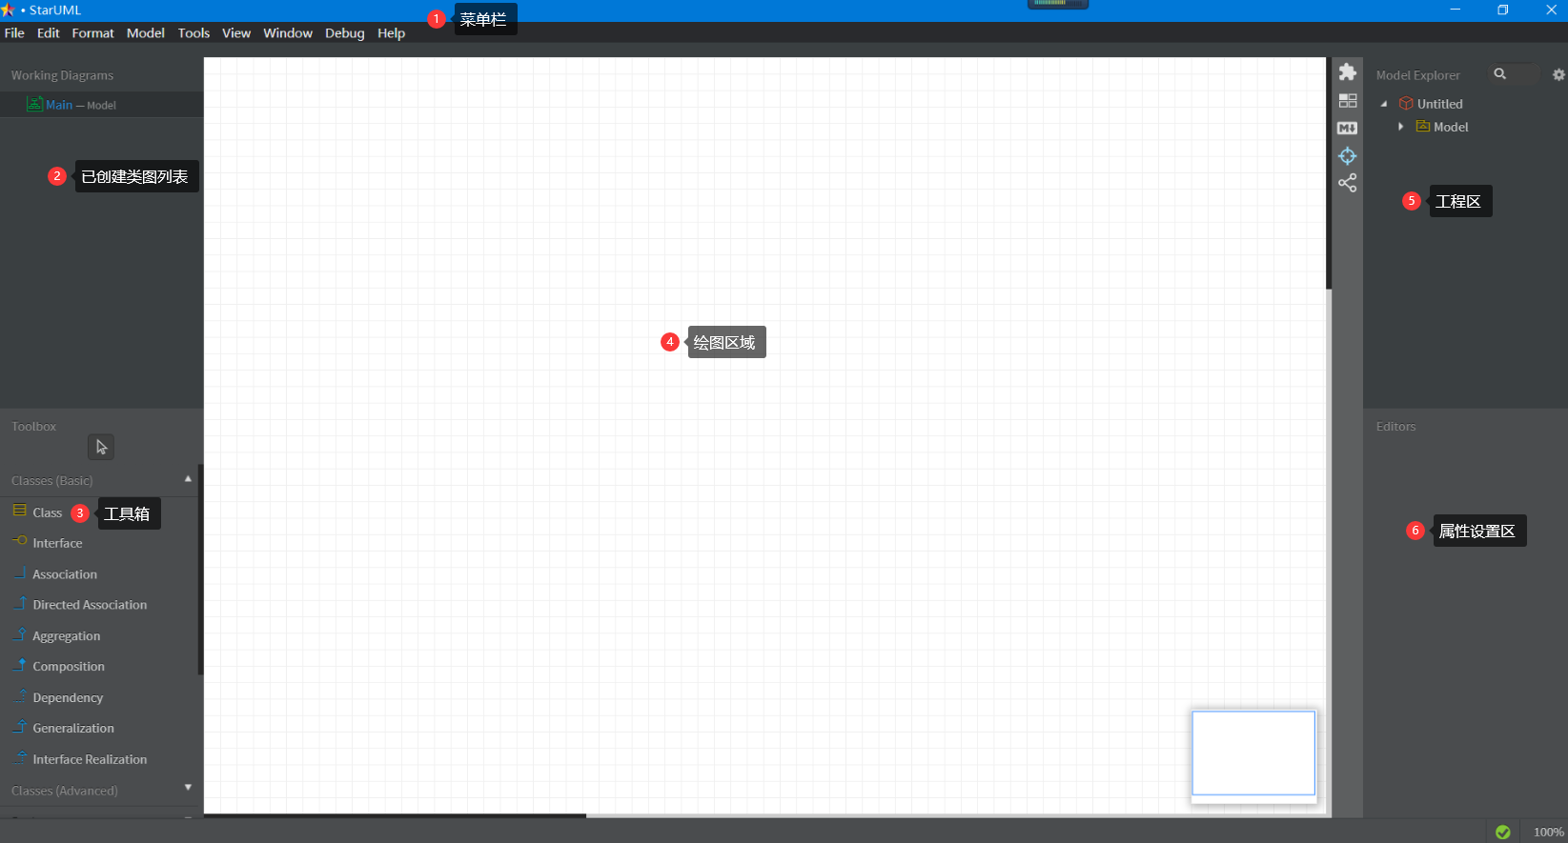

1.菜单栏： 最上方是菜单栏，可以做工程等操作；

2.已经建类图列表：左上方列表显示已经创建的图，比如类图，时序图等；

3.工具箱：左下方工具箱，显示当前类型的图可以使用的工具，主要是各种连线或者图形，是最常用的区域；

4.绘图区域：中间白色格子区域，就是绘图区域如图所示为类图；

5.工程区：右上方区域是工程区，显示工程，model和各种已经绘出的图形；

6.属性编辑区域：当画出来一个图形或者一根线时，这个区域会显示这个图形的各种属性，可以修改

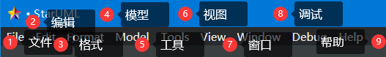

1.创建保存工程项目等

2.编辑栏：撤销删除复制粘贴等操作

3.格式栏：布局跟一些线条方式

4.模型栏：创建各种模型。

5.工具栏：产生图类，扩展管理

6.试图栏：调试跟界面视图有关的操作，比如关闭打开工具箱，绘图工具等

7.窗口栏：窗口最小化，全屏操作

8.调试栏：重新加载，显示DevTools

9.帮助栏：包括检查更新，论坛，检查删除密匙等操作现在左下角工具箱显示了在类图模式下，可以使用的工具列表

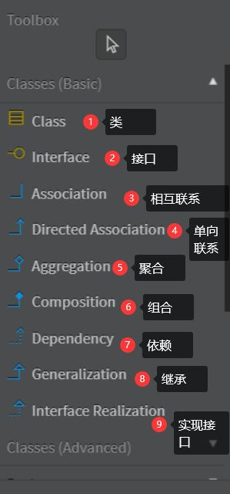

1. 实验环境：

PC机、Windows、StarUML

1. 实验结果：

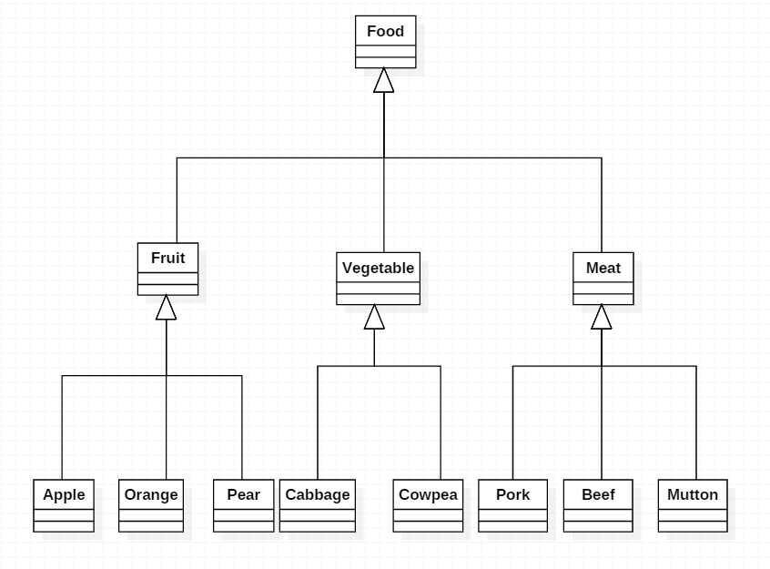

1. 实验心得或疑问：

在这一次的实验课上我知道了如何安装StarUML，以及对StarUML的简单的使用。对StarUML的菜单栏和简单的创建类图有了一定的了解。正所谓工欲善其事必先利其器，只有学会使用工具，太更有利于学习UML这门课。通过实践和理论的结合，我在这节课更具深入的了解了分层和类之间的关系。